6.R – ENGLISH, WEEK PLAN: 25th May – 29th May, 2020

UNIT 4 – 4. enota
Can you whistle?
The fan club

- DEL
Oglej si sliko spodaj. Kaj prikazuje? Po angleško vprašaj enega družinskega člana, če zna te stvari. 😊 Naj ti seveda tudi dokaže, da jih zna!
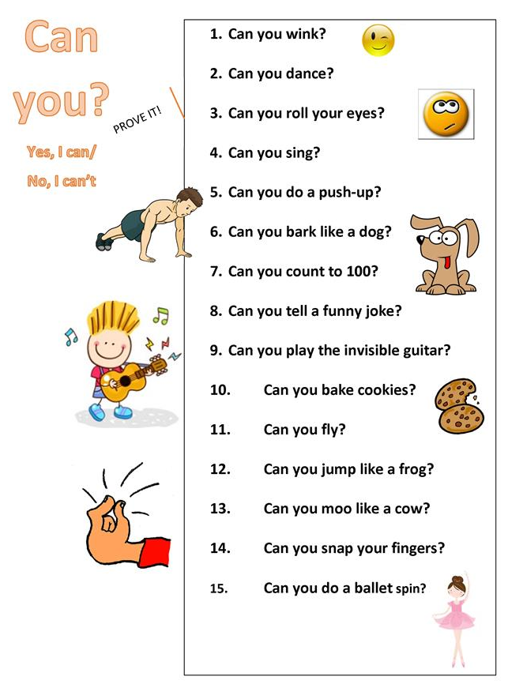
What about you? Can you bark like a dog? Can you dance?

Glagol CAN smo spoznali že lansko leto, kajne? Ali se spomniš? Z njim povemo, kaj ZNAMO. Z glagolom CANNOT ali CAN'T pa povemo, česa ne znamo. No, pa malce ponovimo.

Oglej si video:https://www.youtube.com/watch?v=l7r_jkIqvIg
Ta teden se bomo pogovarjali o tem, kaj znamo in česa ne.

Odpri UČB na str. 112 in naredi vajo 1 a, poslušaj posnetek na povezavi:
http://www.e-gradiva.com/dokumenti/T6/P/U4A1.mp3
Reši vajo 2 b, poveži slike in besede.
Ali opaziš kaj novih besed? Natisni si ali zapiši v zvezek:

Dictionary TB p. 124 – 125 Can you whistle?

organize – organizirati
We welcome everybody. – Dobrodošli so vsi.
act – igrati
an instrument – inštrument, glasbilo
Let's make music together. – Skupaj ustvarjajmo glasbo.
need – potrebovati
Come anyway. – Vseeno pridite.
an audition – avdicija
whistle – žvižgati
bake bread – peči kruh
do magic tricks – izvajati čarovnije
jump over a rope – skočiti čez vrv
bark – lajati
do card tricks – izvajati trike s kartami

Z glagolom CAN povemo, kaj nekdo zna ali zmore.
I can sing. – Znam peti.
She can dance. – Ona zna plesati.
I can't bake bread. – Ne znam peči kruha.
I cannot play cards. – Ne znam kartati.
Can you do magic tricks? – Yes, I can.
Can Ella whistle? – No, she can't.

V DZ reši nalogo 3 na str. 104.

- DEL

Kdo je tvoj idol? Ali obstaja kakšna slavna oseba, ki te navdihuje? Mogoče pevec, igralec, športnik…?
Odpri UČB na str. 114, preberi in poslušaj pogovor, posnetek najdeš na povezavi:
http://www.e-gradiva.com/dokumenti/T6/P/U4A2.mp3

Preberi Remember box in si zapiši/natisni in prilepi v zvezek naslednje:

THE FAN CLUB: Who is your favourite singer or band?
Kdo je tvoj najljubši pevec ali skupina?

Who is your favourite sportsman/actor/actress?
Kdo je tvoj najljubši športnik/igralec/igralka?
I like Peter Prevc.
He is great/brilliant/fantastic/wonderful.

What do you think of… - Kaj misliš o…?
boring – dolgočasen
horrible – grozen

Oglej si razpredelnico spodaj, preberi jo in razmisli, kaj predstavlja. Zapiši jo v zvezek ali jo natisni in prilepi. Zaimki I, we, you they, he, she it se spremenijo v 3. in 4. sklonu.

Še prej pa poglej tale posnetek in se malce nasmej:
https://www.youtube.com/watch?v=HhgdhoJy3Xo

OBJECT PRONOUNS Osebni zaimki v 3. in 4.sklonu

SUBJECT osebek |  | OBJECT predmet
Kdo ali kaj? |  | Komu ali čemu? / Koga ali kaj?
I | like /help/see… | me meni, mene
you |  | you tebi, tebe, vama, vaju, vam, vas
he | likes/helps/sees… | him njemu, njega
she |  | her njej, njo
it |  | it
we | like/help/see | us nas, nam
they |  | them njim, njih, njima, njiju

Can you show me something special?
We can see you.
I can hear her.
Can you do it?
Help us.
I don't like them.

What do you think of our president? – Kaj misliš o našem predsedniku?
I like him. – Všeč mi je.
What do you think of colour pink?
I don't like it.

V DZ reši naloge: 7, 10, 11 na str. 106 in 107.

Congratulations! You have done everything for this week! WELL DONE!
Na zadnji strani imaš rešitve nalog v DZ, ko naloge opraviš, jih podrobno preglej. See you next week, teacher Tina

Rešitve vaj v DZ

